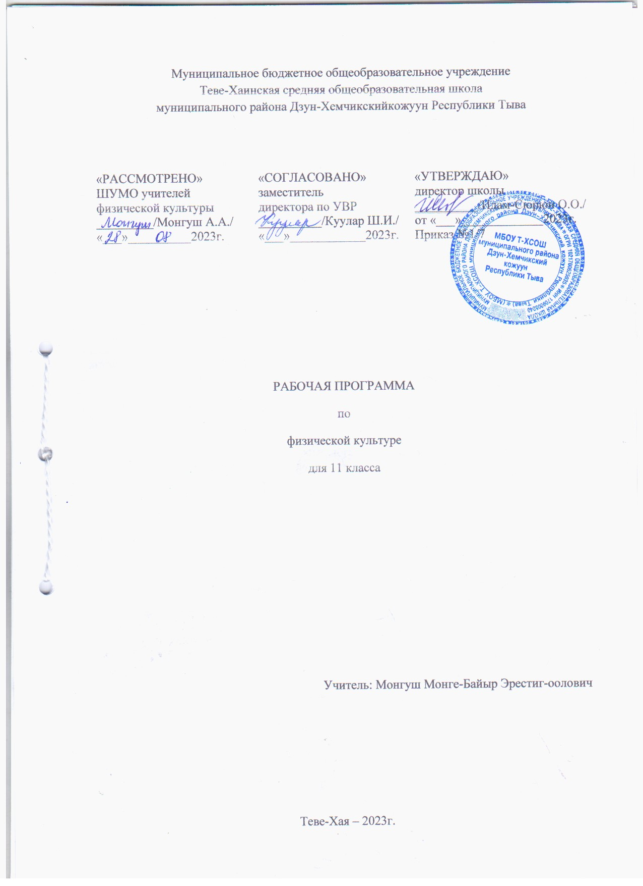

Пояснительная записка
Рабочая программа по физической культуре 11 класса разработана на основе Федерального государственного образовательного стандарта начального общего образования, авторской программы физического воспитания В. И. Лях - М.: Просвещение, 2015)
Физическая культура – обязательный учебный курс в общеобразовательных учреждениях. Предмет «Физическая культура» является основой физического воспитания школьников. Он включает в себя мотивацию и потребность в систематических занятиях физической культурой и спортом, овладение основными видами физкультурно-спортивной деятельности, разностороннюю физическую подготовленность
Цели и задачи учебного предмета
Цели:
- формирование разносторонне физически развитой личности, способной активно использовать ценности физической культуры для укрепления и длительного сохранения собственного здоровья, оптимизации трудовой деятельности и организации активного отдыха.
Задачи:
укрепление здоровья, развитие основных физических качеств и повышение функциональных возможностей организма;
формирование культуры движений, обогащение двигательного опыта физическими упражнениями с общеразвивающей и корригирующей направленностью, техническими действиями и приемами базовых видов спорта:
освоение знаний о физической культуре и спорте, их истории и современном развитии, роли в формировании здорового образа жизни;
обучение навыкам и умениям в физкультурно-оздоровительной и спортивно-оздоровительной деятельности, самостоятельной организации занятий физическими упражнениями;
воспитание положительных качеств личности, норм коллективного взаимодействия и сотрудничества в учебной и соревновательной деятельности.
Общая характеристика учебного предмета
Cпецифика курса физической культуры требует особой организации учебной деятельности школьников в форме проведения разнообразных уроков физической культуры.
Важнейшим требованием проведения современного урока по физической культуре является обеспечение дифференцированного и индивидуального подхода к учащимся с учетом состояния, пола, физического развития, двигательной подготовленности, особенностей развития психических свойств и качеств, соблюдения гигиенических норм.
Физкультурное образование играет важную роль, как в практической, так и в духовной жизни общества.
Никто не может сравниться с преобразующей силой физической культуры. Эта сила делает неуклюжего - ловким, медлительного – быстрым, слабого – сильным, всегда жалующегося на усталость – выносливым, болезненного – здоровым. Хорошая физическая подготовка позволяет быстрее осваивать новые сложные производственные профессии; она же стала одним из решающих факторов подготовки летчиков, космонавтов, военных.
Физическая культура способствует развитию интеллектуальных процессов – внимания, точности восприятия, запоминания, воспроизведения, воображения, мышления, улучшают умственную работоспособность. Здоровые, закаленные, хорошо физически развитые юноши и девушки, как правило, успешно воспринимают учебный материал, меньше устают на уроках в школе, не пропускают занятий из-за простудных заболеваний.
Физическая культура – это и важнейшее средство формирования человека как личности. Занятия физическими упражнениями позволяют многогранно влиять на сознание, волю, на моральный облик, черты характера юношей и девушек. Они вызывают не только существенные биологические изменения в организме, но в значительной мере определяют выработку нравственных убеждений, привычек, вкусов и других сторон личности, характеризующих духовный мир человека.

Место учебного предмета в учебном плане
Согласно базисному учебному плану МБОУ СОШ Теве-Хаинской на изучение физической культуры отведено 105 часа, 3 часа в неделю. Третий час на преподавание учебного предмета «Физическая культура» был введён приказом Минобрнауки РТ от 30 августа 2010 г. №889. В приказе было указано: «Третий час учебного предмета «Физическая культура» использовать на увеличение двигательной активности и развитие физических качеств обучающихся, внедрение современных систем физического воспитания». Изменений в авторскую программу не внесено.
Планируемые результаты освоения учебного предмета
Выпускник научится:
• рассматривать физическую культуру как явление культуры, выделять исторические этапы её развития, характеризовать основные направления и формы её организации в современном обществе;
• характеризовать содержательные основы здорового образа жизни, раскрывать его взаимосвязь со здоровьем, гармоничным физическим развитием и физической подготовленностью, формированием качеств личности и профилактикой вредных привычек;
• понимать определение допинга, основ антидопинговых правил и концепции честного спорта, осознавать последствия допинга;
• определять базовые понятия и термины физической культуры, применять их в процессе совместных занятий физическими упражнениями со своими сверстниками, излагать с их помощью особенности выполнения техники двигательных действий и физических упражнений, развития физических качеств;
• разрабатывать содержание самостоятельных занятий физическими упражнениями, определять их направленность и формулировать задачи, рационально планировать режим дня и учебной недели;
• руководствоваться правилами профилактики травматизма и подготовки мест занятий, правильного выбора обуви и формы одежды в зависимости от времени года и погодных условий;
• руководствоваться правилами оказания первой доврачебной помощи при травмах и ушибах во время самостоятельных занятий физическими упражнениями.
Способы двигательной (физкультурной) деятельности
Выпускник научится:
• использовать занятия физической культурой, спортивные игры и спортивные соревнования для организации индивидуального отдыха и досуга, укрепления собственного здоровья, повышения уровня физических кондиций;
• составлять комплексы физических упражнений оздоровительной, тренирующей и корригирующей направленности, подбирать индивидуальную нагрузку с учётом функциональных особенностей и возможностей собственного организма;
• классифицировать физические упражнения по их функциональной направленности, планировать их последовательность и дозировку в процессе самостоятельных занятий по укреплению здоровья и развитию физических качеств;
• самостоятельно проводить занятия по обучению двигательным действиям, анализировать особенности их выполнения, выявлять ошибки и своевременно устранять их;
• тестировать показатели физического развития и основных физических качеств, сравнивать их с возрастными стандартами, контролировать особенности их динамики в процессе самостоятельных занятий физической подготовкой;
• взаимодействовать со сверстниками в условиях самостоятельной учебной деятельности, оказывать помощь в организации и проведении занятий, освоении новых двигательных действий, развитии физических качеств, тестировании физического развития и физической подготовленности.
Выпускник получит возможность научиться:
• вести дневник по физкультурной деятельности, включать в него оформление планов проведения самостоятельных занятий физическими упражнениями разной функциональной направленности, данные контроля динамики индивидуального физического развития и физической подготовленности;
• проводить занятия физической культурой с использованием оздоровительной ходьбы и бега, лыжных прогулок и туристских походов, обеспечивать их оздоровительную направленность;
• проводить восстановительные мероприятия с использованием банных процедур и сеансов оздоровительного массажа.
Физическое совершенствование
Выпускник научится:
• выполнять комплексы упражнений по профилактике утомления и перенапряжения организма, повышению его работоспособности в процессе трудовой и учебной деятельности;
• выполнять общеразвивающие упражнения, целенаправленно воздействующие на развитие основных физических качеств (силы, быстроты, выносливости, гибкости и координации);
• выполнять акробатические комбинации из числа хорошо освоенных упражнений;
• выполнять гимнастические комбинации на спортивных снарядах из числа хорошо освоенных упражнений;
• выполнять легкоатлетические упражнения в беге и прыжках (в высоту и длину);
• выполнять технику основных способов плавания: кроль на груди и спине, брасс;
• выполнять основные технические действия и приёмы игры в футбол, волейбол, баскетбол в условиях учебной и игровой деятельности;
• выполнять тестовые упражнения на оценку уровня индивидуального развития основных физических качеств.
В результате освоения Обязательного минимума содержания учебного предмета «Физическая культура» учащиеся X класса должны:
знать и иметь представление:
о роли и значении занятий физическими упражнениями в подготовке солдат в русской армии;
о влиянии современного олимпийского движения на развитие физической культуры и спорта в России, крае.
о физической подготовке и ее связи с развитием физических качеств, систем дыхания и кровообращения;
о физической нагрузке и способах ее регулирования;
о причинах возникновения травм во время занятий физическими упражнениями, профилактике травматизма;
Нормативная база:
1. Примерные программы начального общего образования. В 2х ч. Ч.1. – 2 изд. – М.: Просвещение, 2009
2. Примерные программы по учебным предметам. Начальная школа. В 2х ч. Ч.2 – 3 изд., перераб. – М.: Просвещение, 2010
3. А.Г.Асмолов, Г.В.Бурменская, И.А.Володарская и др. Как проектировать универсальные учебные действия в начальной школе. От действия к мысли. 2 изд.- М.: Просвещение, 2010

Дополнительная литература
1. Дидактические материалы по основным разделам и темам учебного предмета «физическая культура»
2. Кофман Л.Б. Настольная книга учителя физической культуры. – М., Физкультура и спорт, 1998.
3. Холодов Ж.К., Кузнецов В.С. Практикум по теории и методике физического воспитания 2001г.

Содержание учебного предмета
Структура и содержание учебного предмета задаются в предлагаемой программе в конструкции двигательной деятельности с выделением соответствующих учебных разделов: «Знания о физической культуре», «Способы двигательной деятельности» и «Физическое совершенствование».
Содержание раздела «Знания о физической культуре» отработано в соответствии с основными направлениями развития познавательной активности человека: знания о природе (медико-биологические основы деятельности); знания о человеке (психолого-педагогические основы деятельности); знания об обществе (историко-социологические основы деятельности).
Раздел «Способы двигательной деятельности» содержит представления о структурной организации предметной деятельности, отражающейся в соответствующих способах организации, исполнения и контроля.
Содержание раздела «Физическое совершенствование» ориентировано на гармоничное физическое развитие школьников, их всестороннюю физическую подготовленность и укрепление здоровья. Данный раздел включает жизненно важные навыки и умения, подвижные игры и двигательные действия из видов спорта, а также общеразвивающие упражнения с различной функциональной направленностью.
Сохраняя определенную традиционность в изложении практического материала школьных программ, настоящая программа соотносит учебное содержание с содержанием базовых видов спорта, которые представляются соответствующими тематическими разделами: «Гимнастика с основами акробатики», «Легкая атлетика», «Подвижные и спортивные игры». При этом каждый тематический раздел программы дополнительно включает в себя подвижные игры, которые по своему содержанию и направленности согласуются с соответствующим видом спорта.
В содержание настоящей программы также входит относительно самостоятельный раздел «Общеразвивающие упражнения». В данном разделе предлагаемые упражнения распределены по разделам базовых видов спорта и дополнительно сгруппированы внутри разделов по признакам функционального воздействия на развитие основных физических качеств. Такое изложение материала позволяет учителю отбирать физические упражнения и объединять их в различные комплексы, планировать динамику нагрузок и обеспечивать преемственность в развитии основных физических качеств, исходя из половозрастных особенностей учащихся, степени освоенности ими этих упражнений, условий проведения различных форм занятий, наличия спортивного инвентаря и оборудования.
В результате освоения предметного содержания дисциплины «Физическая культура» у учащихся повышается уровень физического развития, улучшается состояние здоровья, формируются общие и специфические учебные умения, способы познавательной и предметной деятельности.
В разделе «Тематическое планирование» излагаются темы основных разделов программы и приводятся характеристики деятельности учащихся. Данные характеристики ориентируют учителя физической культуры на результаты педагогического процесса, которые должны быть получены в конце освоения содержания учебного курса.
Лёгкая атлетика (50 ч.)
Низкий старт. Бег на 100 м. Прыжки в длину с разбега. Эстафетный бег. Метание гранаты на дальность. Бег 2000 м (дев.), 3000м. (мал.). Прыжок в высоту с разбега.
Зачёт: бег на 100м. Метание гранаты. Прыжок в длину.
Контроль: Техника прыжка в высоту с разбега.
Контроль: Техника преодоления вертикальных препятствий.
Спортивные игры. Баскетбол (15)
Передвижения и остановки. Передачи мяча разными способами. Бросок мяча в движении. Быстрый прорыв. Бросок мяча в прыжке со средней дистанции. Бросок мяча со средней дистанции с сопротивлением. Индивидуальные действия в защите. Игра в баскетбол.
Контроль: Техника ведения мяча с сопротивлением. Техника броска мяча со средней дистанции с сопротивлением. Техника броска мяча в прыжке.

Гимнастика (25)
Строевые упражнения. Акробатические упражнения. Вис согнувшись, вис прогнувшись. Угол в упоре. Прикладные упражнения. Лазание по канату без помощи ног. Подтягивание в висе (мал.), подъём туловища (дев.).
Зачёт: подтягивание в висе (мал.), подъём туловища (дев.). Лазание по канату без помощи ног (мал.).
Контроль: Техника выполнения строевых упражнений Техника выполнения акробатических упражнений.
Спортивные игры. Волейбол (15)
Комбинации из перемещений и остановок. Верхняя передача мяча в парах с шагом. Прямой нападающий удар. Приём мяча двумя руками снизу. Прямой нападающий удар через сетку. Нападение через 3 зону. Верхняя передача мяча в прыжке. Одиночное блокирование. Верхняя прямая подача. Игра в волейбол.
Контроль: Техника прямого нападающего удара. Техника верхней передачи мяча в прыжке. Техника одиночного блокирования. Техника верхней прямой подачи.

Литература
• Физическая культура» Рабочие программы. Предметная линия учебников В.И.Лях 10-11 классы пособие для учителей общеобразов.организации/ . М.: Просвяшение, 2015.
• Кузнецов В.С., Упражнения и игры с мячами. - М.: НЦ ЭНАС, 2002.
• Физкультура. 5-11 классы: календарно-тематическое планирование по трёхчасовой программе/авт.-сост.В.И.Виненко._ Изд.2-е.-Волгоград: Учитель, 2014
• Формирование личностных и регулятивных умений на уроках физической культуры. 1-11 класс /А.Ю. Патрикеев.- Волгоград: Учитель: ИП Гринин Л.Е., 2014
• Физическая культура в школе. 2014-2015 год

Тематический план учебного курса 11 класса

Разделы программы | Количество часов
Основные знаний и физической культуре | В процессе урока
Легкая атлетика | 21
Гимнастика с основами акробатики. | 14
Спортивные игры | 41
Кроссовая подготовка | 26
Всего часов | 102
п/№ | Вид программного материала | Кол-во  часов | 1  четверть | 2  четверть | 3  четверть | 4  четверть
1 | Знания о физической культуре |  | В процессе урока
2 | Легкая атлетика | 21 | 11 |  |  | 10
3 | Спортивные игры | 41 | 13 |  | 22 | 6
4 | Гимнастика с элементами акробатики | 14 |  | 12
5 | Кроссовая подготовка | 26 | 12 |  |  | 14
 | Всего часов: | 102 | 36 | 12 | 22 | 30

